PB用法指南
安装好PersonalBrain之后，你能够开始创建自己的Brain作品了：
1.点击Brain菜单。
2.选择“New Brain”。
3.系统要求你输入你的Brain文件名称。
好了，你的Brain作品已经出现在屏幕上了，现在可以输入你自己头脑中思想和知识了。
屏幕所见内容
PERSONALBRAI是一个反映不同思想关系的集成系统。你创建和变换各种思想之中，即是通过操作你的Brain作品结构实现的，就象你翻阅你的文件夹一样，只是功能更强大了。 下图是PERSONALBRAIN在桌面上的显示。
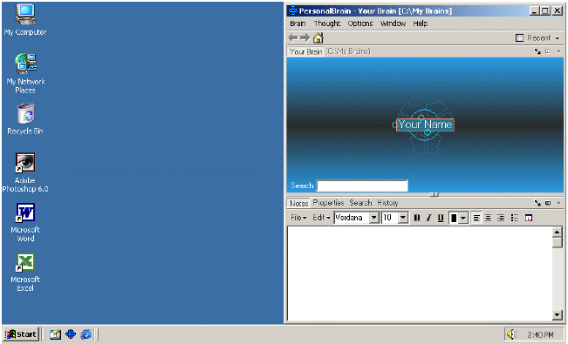
一个完整的BRAIN作品由于太大不能被完全显示，显示的区域称为“丛（plex）”，是一组与中心内容关系密切的主体集合（如下图）。当你进行操作是，“丛”会及时更新。
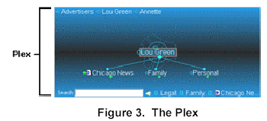
下图是一个BRAIN作品的例子，从中可以看到“丛(plex)”的各个部分。
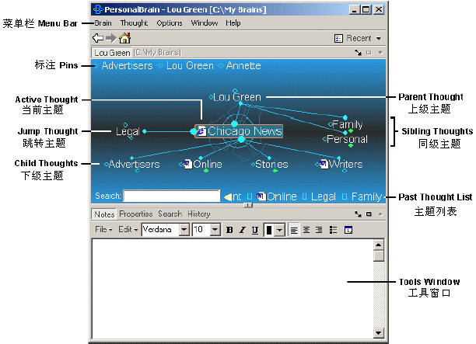
自动隐藏按钮
当你开始一项新的Brain作品时，系统自动完成各种设置，当PersonaBrain完全显示时，“自动隐藏”按钮不显示，当有其它页面打开时，该按钮总显示在其它窗口。“自动隐藏”按钮是一个不明显的灰色的PersonalBrain标志（logo），当你需要显示BRAIN时，点击该按钮即可。这个按钮可以显示在窗口屏幕边缘的任何位置，托动按钮可以尝试改变位置。
什么是主题（Thoughts）
主题是是构建PersonalBrain的基础，它可以是概念、计划、人物、事件、文件、网页、电子表格、文章、快捷按钮、比赛、申请等，只要是你所想的内容都可以作为主题。你要确定主题的表达，主题间的联系和它们所包含的内容。在Brain中不是简单的一行一行的列表结构，当前活动的主题内容是思考的重点。
活动主题
处于PersonalBrain中央的就是活动主题，它代表着当前显示内容的中心思想，你可以通过点击显示的plex中的主题确定活动主题，进行操作时，系统能够自动进行组织，将与中心主题有关的内容显示出来。
plex的不同区域代表着与活动主题的不同关系，有四中类型:活动主题的上面是上级主题、活动主题的下面是下级主题、活动主题的左边是转换至主题、右边是同级主题。
主题关系
PersonalBrain的后台思想是创建和显示各种信息的关系。你在创建主题之前必须理解主题间的不同联系。主题间的这种联系可以通过构建上级、同级、下级和转换主题实现。关系的名称和信息的类型没有联系，但是简洁准确的描述有利于阅读。
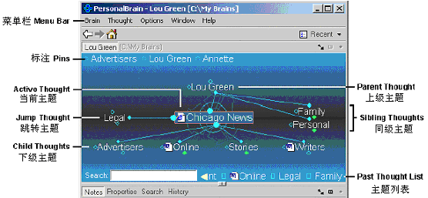
门（Gates）
主题的联系可以通过他们周围的三个圆圈表示出来，这三个圆称为“门Gates”。如果没有通过它与其它主题联系则该圆是空的，有即为实心的了。你也能够利用“门”建立新的主题、创建与其它主题的联系。下图是一个具体说明：
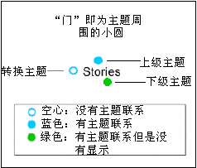

1，每个代表thought的方框上有三个连接点，上面那个用来连接父节点，下面那个用来连接子节点，旁边那个用来连接兄弟节点。所以从连接点往外拉出一个新节点的时候，要注意一下。。
2. 每个link可以选中后右键，选properties，设置关系，new出来的新关系可以在其他link上用。设颜色的话，会在所有有同一关系的link上显示。这样在看复杂的关系图时很有用。
在normal view里把位于中心节点上方的父节点拖到下方，就会自动切换成子节点的连接方式。。反之亦然。
1：隐藏下方note和附件
双击屏幕空白处就可以做到
再次双击空白处弹出。
2，一步切换link位置
旧的目标thought是中心，按住shift，在源thought和新目标thought之间连线（Tip：要选中相同的起点），则源和旧目标之间的连线消失。自动变成源和新目标之间的连线。

